Domaine de Barroubio Muscat Sec

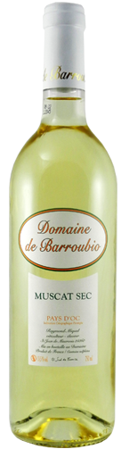

### Muscat Sec

**Elevage :** En cuves

**Cépage :** Muscat petit grain

**Vinification :** Fermentation basse température

**Service :** 9°

**Garde :** 3 à 5 ans

**Contenance :** 75cl

**Appellation** : VDP d'Oc – 2012

**Notes & Commentaires:**

-Guide Bettane & Desseauve: 13,0 - Agréable muscat sec, aromatique, généreux en arômes. Un vin de copains destiné à une consommation sous la tonnelle, absolument apéritif.